**都市更新計畫公開展覽說明會傳單暨公民或團體意見書**

主旨：舉辦本市「劃定高雄市三民區覆鼎金段覆鼎金小段1235地號等34筆土地都市更新地區暨訂定都市更新計畫案」公開展覽說明會。

依據：依據都市更新條例第9條及都市計畫法第19條規定辦理。

說明：

一、本市「劃定高雄市三民區覆鼎金段覆鼎金小段1235地號等34筆土地都市更新地區暨訂定都市更新計畫案」之**公告公開展覽自民國113年10　月9日起至113年11月11日止**。

二、公開展覽地點

（一）本府都市發展局公告欄。

（二）本市三民區公所公告欄。

（三）本府都市發展局網站：https://urban-web.kcg.gov.tw →「公告專區」→「都更公告」→點選本計畫案名。

三、公告圖說：都市更新計畫書、圖（比例尺一千分之一）各1份。

四、公開展覽期間任何公民或團體如有意見，請依下列所附參考格式填妥敘明內容、理由並附具位置略圖，載明姓名或名稱及通聯地址，向高雄市政府提出，俾供都市計畫委員會審議本案參考。

五、意見書請透過說明會現場繳回或繳、郵寄至高雄市政府都市發展局，若有相關問題，本案聯絡人及電話如下：

國家住宅及都市更新中心 呂先生（07）269-5699分機709

都市發展局 涂小姐（07）336-8333分機5429

六、說明會日期與地點如下

|  |  |  |
| --- | --- | --- |
| **都市更新計畫說明會日期** | **時間** | **地點** |
| 113年10月30日（星期三） | 下午2時30分 | 本市三民區公所五樓會議室(高雄市三民區哈爾濱街215號5樓) |

|  |  |
| --- | --- |
| 「劃定高雄市三民區覆鼎金段覆鼎金小段1235地號等34筆土地都市更新地區暨訂定都市更新計畫案」公告公開展覽期間公民或團體意見書 | |
| 主旨 |  |
| 理由 |  |
| 略圖及補充事項 |  |

年 月 日

陳 情 人：

地 址：

電 話：

**都市更新計畫內容概要**

**一、計畫緣起及目的**

更新地區位於高雄市三民區天祥一路以南、天祥一路197巷以東、民族一路854巷以北及天祥一路159巷以西所圍街廓，鄰近文藻外語大學。範圍內包含國防部軍備局原管有之覆鼎金北營區土地，目前呈低度使用，以及範圍內多數私有建物已達更新年期且整體步行環境不佳，期透過都市更新方式改善土地使用效率增進公共利益。

本案將由國家住宅及都市更新中心整合周邊公私有土地，透過公辦都市更改善周邊環境並賦予土地應有之機能，以達到促進都市土地有計畫且合理之再開發利用，在提升都市機能、增進公共利益之目標下，將做合理永續之規劃利用，期望藉由都市更新為市中心重新注入再開發的動能。

**二、更新地區範圍**

　　更新地區位於高雄市三民區天祥一路、天祥一路159巷、天祥一路197巷及民族一路854巷之所圍街廓。劃定範圍包含高雄市三民區覆鼎金段覆鼎金小段1235地號等34筆土地，面積合計6,423平方公尺，詳下圖所示。

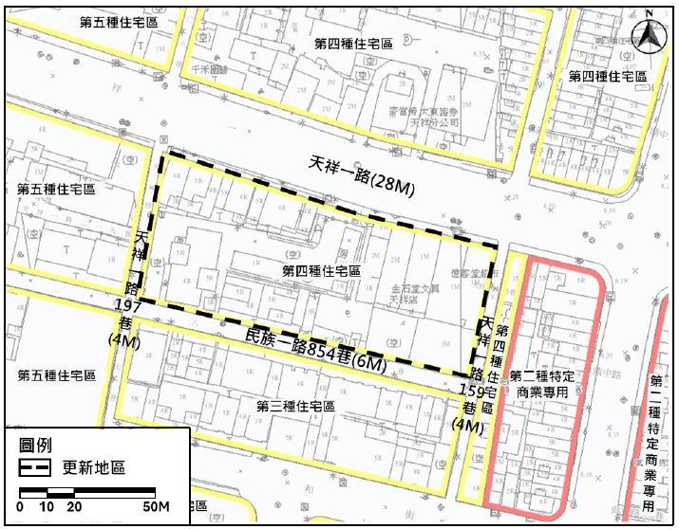

更新地區範圍示意圖

**三、目標與策略**

更新地區位於鼎中商圈，居住人口眾多且商業活動熱絡，惟因發展較早，現有住商空間已不符合現代生活需求，商圈本應連貫之步行空間亦受到原軍方土地切割而不連續，影響商圈整體發展，更新地區後續將整合公私有土地，進行完整空間使用規劃，串連斷裂的步行廊帶，打造友善行人環境。同時，更新地區將保留沿天祥一路低樓層之商業使用方式，滿足居民生活需，並因應地區人口老化，計畫提供設置日照中心應對社區之日間照顧需求，期建構適居且舒適的生活環境，同時促進商業發展，使整個地區更加繁榮宜居，其發展目標如下：

**(一)** **促進商圈土地資源之合理再利用**

更新地區位處北高雄之鼎中商圈及文藻大學生活圈，屬使用強度較高之地區，範圍內土地使用因較早發展漸已不符合地區當前需求，故透過更新將之做有效及充分運用，以提升並帶動地區再發展。

**(二)** **提升沿街商業機能**

更新後之建築物將規劃沿街商業店鋪空間，維持天祥一路既有商業機能，並於基地內提供汽、機車停放空間，改善交通成本外部化提升周邊整體交通品質，以及透過沿街退縮手法提供更加友善之人行空間，期引入人流促進整體沿街商業發展。

**(三)** **提供社區所需之社會福利及公益設施項目**

因應市府衛生局所需之日照中心及三民區公所反應之地方需求，提供關關公益設施空間並以多功能複合性設施考量規劃，並擬媒合周邊大專院校，提供大學社會責任計畫（USR）之空間，開創青銀共好、全齡教學之目標。

**四、開發實施構想**

**(一)** **開發主體**

考量更新地區土地及合法建物所有權人意願及使用現況，更新地區之開發主體應符合下列規定之一，並依都市更新條例第32條規定，實施都市更新事業：

1. 國家住宅及都市更新中心依「國家住宅及都市更新中心設置條例」第3條規定，辦理都市更新業務；並依「都市更新條例」政府主導都市更新第12條第1項第2款規定，後續由高雄市政府同意國家住宅及都市更新中心自行實施或經公開評選委託都市更新事業機構為實施者。
2. 土地及合法建築物所有權人依「都市更新條例」第22條，得就本案更新單元劃設基準劃定更新單元，自行組織都市更新會實施該地區之都市更新事業，或委託都市更新事業機構為實施者實施。同意比率之計算依「都市更新條例」第37條第1項第2款第2目規定，經更新單元內私有土地及合法建築物所有權人均超過75%，且其所有土地及合法建築物總樓地板面積均超過75%之同意。

**(二)** **開發方式**

更新地區之都市更新處理方式為「重建」，有關費用依「都市更新條例」相關規定辦理，土地及合法所有權人得依「都市更新條例」第22條實施都市更新事業。